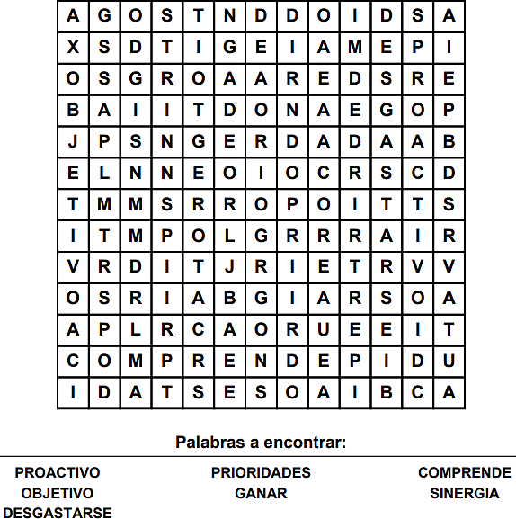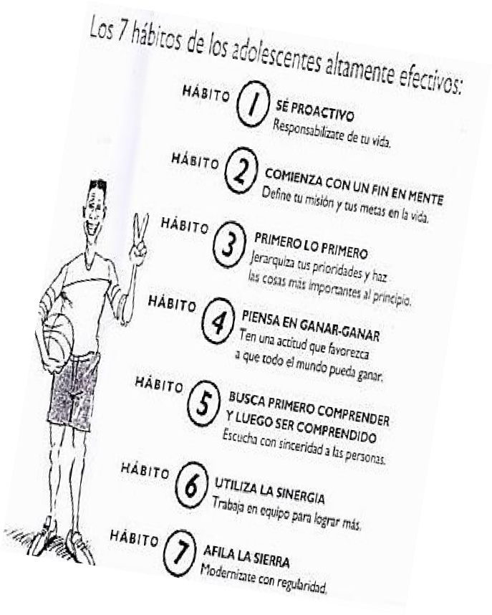

NOMBRE: Luz de abril campo Jimenez GRADO:8-3 FECHA: 08-05-2020

# LECTURAS

Lee *las primeras 18 páginas* del libro “Los 7 hábitos de los Adolescentes Altamente Efectivos” de Sean Covey. (Covey, 2003). Luego desarrolla la siguiente guía de acuerdo a la lectura que realizaste.

# 7 HABITOS EFECTIVOS

Busca y encierra las palabras en la siguiente sopa de letra. Luego relaciona la palabra encontrada con cada uno de los hábitos efectivos.

|  |  |
| --- | --- |
| **Hábito** |  |
| 1. Ser Proactivo | HACERTE RESPONSABLE DE TU PROPIA VIDA |
| 2. Comenzar con el fin en mente | DEFINIR TU MISION Y METAS DE LA VIDA |
| 3. Poner Primero lo Primero | MARCAR PRIORIDADES Y HACER PRIMERO LAS COSAS MAS IMPORTANTES |
| 4. Pensar Ganar-Ganar | TENER UNA ACTITUD DE QUE TODOS PUEDEN GANAR |
| 5. Busca Primero Entender, Luego Ser Entendido | ESCUCHAR SINCERAMENTE A LOS DEMAS |
| 6. Sinergizar | TRABAJAR EN CONJUNTO PARA LOGRAR MAS |
| 7. Afilar la Sierra | RENOVARTE CON REGULARIDAD |

# UBICAR LOS HABITOS

Los hábitos se forman uno sobre otro. En la siguiente actividad escribe correctamente el lugar donde van los hábitos. Enuméralos y escribe los hábitos en el lugar correcto.

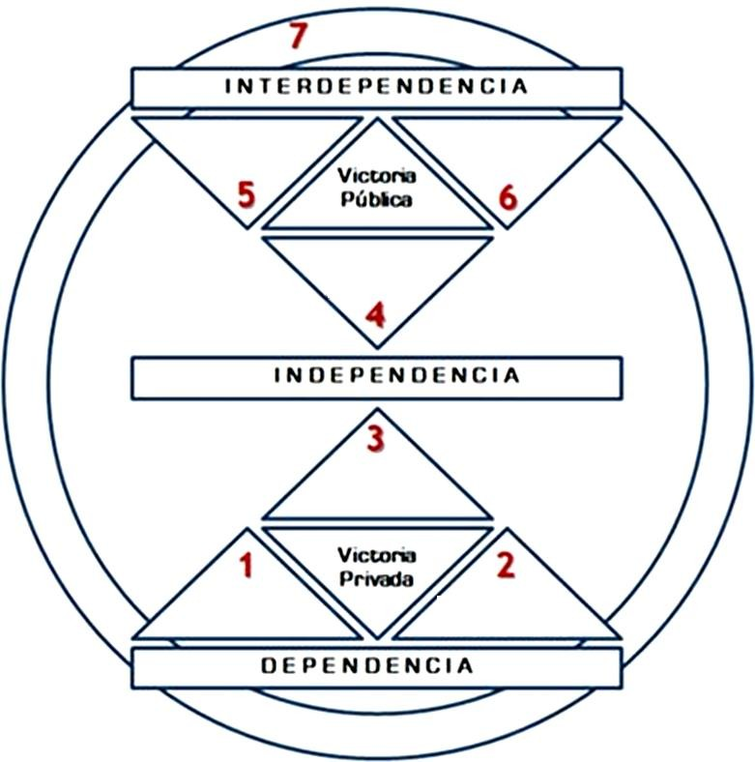

# REFLEXIONA – HABITOS

Reflexiona un momento y escribe 3 hábitos positivos o buenos, y 3 hábito negativos o malos que tengas.

|  |  |
| --- | --- |
| HABITOS POSITIVOS | HABITOS NEGATIVOS |
| 1. QUERER ORDENAR TODO | 1. SER OBSECIVA |
| 2. SER BUENA ESCUCHANDO | 2. DEJAR TODO PARA ULTIMO MOMENTO |
| 3.AFILAR LA SIERRA | 3. QUERER TENER TODO EL CONTROL |

# OBSERVACIONES

1. Realizar el taller en forma individual
2. El libro lo puedes conseguir nuevo, de segunda, o PDF. Lo importante es cumplir con las asignaciones de lecturas, para así realizar las actividades de la guía.
3. El libro lo puedes encontrar en el siguiente haciendo clic [aquí](https://liceopatria.github.io/2020/cursos/etica/docs/pdf/Los%207%20Habitos%20de%20los%20Adolescentes%20Altamente%20Efectivos%20(Sean%20Covey).pdf). Link:

[https://liceopatria.github.io/2020/cursos/etica/docs/pdf/Los%207%20Habitos%20de%20los%20Adolescen](https://liceopatria.github.io/2020/cursos/etica/docs/pdf/Los%207%20Habitos%20de%20los%20Adolescentes%20Altamente%20Efectivos%20(Sean%20Covey).pdf) [tes%20Altamente%20Efectivos%20(Sean%20Covey).pdf](https://liceopatria.github.io/2020/cursos/etica/docs/pdf/Los%207%20Habitos%20de%20los%20Adolescentes%20Altamente%20Efectivos%20(Sean%20Covey).pdf)

# BIBLIOGRAFÍA

Covey, S. (2003). *Los 7 Hábitos de los Adolescentes Altamente Efectivos.* Mexico: Grijalbo. 